市发改委主任王军一行深入我区调研
固定资产投资工作

4月22日下午，市发改委主任王军一行三人到红塔区实地调研重点建设项目和固定资产投资情况。
当日，王军主任先后对邦泰.天誉、玉溪锦府.景明、玉溪锦府.春和、玉溪锦府.青云、玉溪市第三人民医院迁建建设及提质扩容、嘉年华（老五街）、新兴州城风貌保护和更新改造等项目进行了实地调研，并现场了解项目进展和建设过程中遇到的困难和问题。
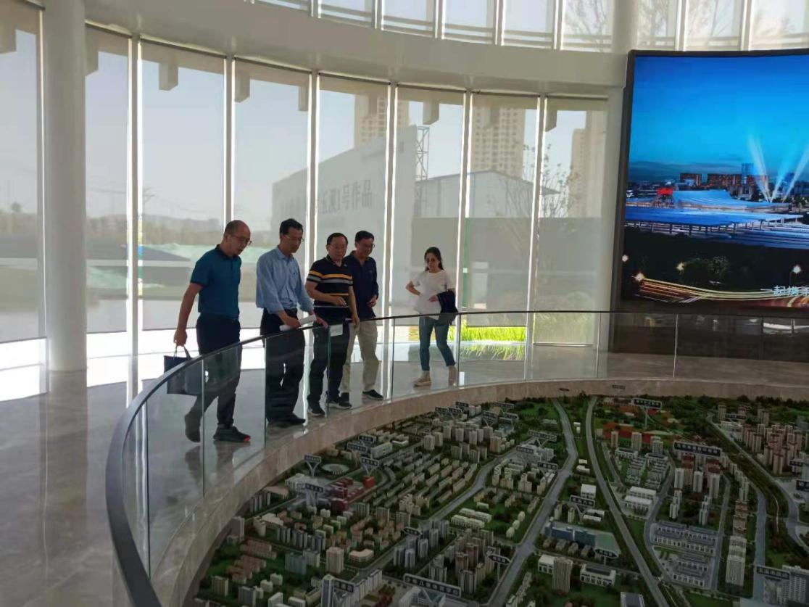
调研中，王军主任要求，红塔区要做好项目的服务，及时解决影响项目投资建设的问题，抓好固定资产投资进度和统计上报工作，按时间节点力保完成固定资产投资计划，为全市实现年度投资目标提供有力支撑。

